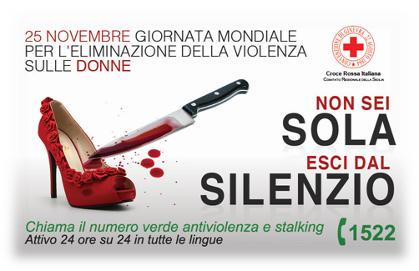

TITOLO DEL PROGETTO: “Non sei sola esci dal silenzio”. 25 Novembre Giornata Mondiale per l’eliminazione della violenza sulle donne.

DESTINATARI:
Preferibilmente donne indipendentemente dalla loro età, nazionalità, etnia, lingua, cultura, religione e situazione economica.

DESCRIZIONE DEL CONTESTO:

Il 25 Novembre ricorre la Giornata internazionale per l'eliminazione della violenza sulle donne.
Una data importante per il movimento internazionale delle donne, scelta in onore delle sorelle Mirabal, attiviste della Repubblica Dominicana uccise il 25 novembre 1961 per la loro opposizione al regime dittatoriale.
La violenza contro le donne rientra nelle violazioni dei diritti umani ed è una di quelle più frequenti, un problema globale e come tale deve essere affrontato.
Il Comitato Regionale CRI Sicilia ha tra i suoi scopi quello di contrastare la violazione dei diritti umani, sensibilizzare la collettività sull’argomento e, nello stesso tempo, promuovere e sostenere sia i percorsi di in-formazione già avviati mediante la formazione condivisa avvenuta negli scorsi anni sia nuovi progetti.
Recenti ricerche ISTAT mostrano che sono circa 6 milioni 788 mila le donne vittime di violenze perpetrate da persone molto vicine e nella quasi totalità dei casi si tratta di persone di sesso maschile, per questo si parla di violenza di genere.
Emergono importanti segnali di miglioramento rispetto all'indagine precedente, negli ultimi 5 anni le violenze sono passate dal 13,3% all'11,3%, ciò è frutto di una maggiore informazione, del lavoro sul campo, ma soprattutto di una migliore capacità delle donne di prevenire e combattere il fenomeno e di un clima sociale di maggiore condanna della violenza, purtroppo però risultano essere parecchie le donne o i minori che oltre a non parlare della violenza subita non sono a conoscenza dei servizi presenti sul territorio.
La Croce Rossa Italiana Comitato Regionale della Sicilia, sostiene la lotta contro la violenza sulle donne promuovendo durante la settimana dal 21 Novembre al 26 Novembre 2016 un iniziativa dedicata alla solidarietà, alla prevenzione e all’ informazione per la tutela dei diritti, contro la violenza di genere, diffondendo la consapevolezza di quanto sia necessario riconoscere, contrastare e denunciare gli episodi di violenza, agita in qualsiasi forma contro le donne (sessuale, fisica, economica, psicologica).
“Non sei sola esci dal silenzio”, questo il claim della campagna realizzata che mira a promuovere e diffondere la conoscenza del numero gratuito di pubblica utilità antiviolenza e stalking 1522 attivo dal 2006 il quale ha accolto più di centomila richieste di aiuto.
I portavoce del messaggio saranno tutti i Volontari CRI coinvolti, l’aiuto di un volontario è l’aiuto di una persona che ha dei bisogni e conosce quelli degli altri.
Ulteriore valore aggiunto all’attività sarà la presenza dei Volontari CRI già formati mediante il progetto “Formazione condivisa per gli operatori socio-sanitari in tema di violenza contro le donne”, approvato dall’assessorato Regionale famiglia e politiche sociali legge 3/2012.

OBIETTIVI:

- Informare e diffondere il numero gratuito di pubblica utilità 1522, numero antiviolenza e stalking a cui risponde personale esclusivamente femminile specificatamente formato, operante 24 ore su 24 per 365 giorni all’anno, multilingue (italiano, inglese, francese, spagnolo, russo), accessibile gratuitamente per tutte/tutti le/i cittadine/i dall’intero territorio nazionale, da rete fissa e mobile. Il servizio è fruibile da parte delle donne nell’assoluto anonimato.
Il numero 1522 offre un servizio di accoglienza telefonica specializzata (ascolto, analisi della domanda, prime indicazioni e suggerimenti utili, informazioni legali) e l’orientamento all’accesso ai servizi del privato sociale, socio-sanitari, forze dell’ordine, e centri antiviolenza, presenti nel territorio di riferimento, deputati all’aiuto, alla protezione ed al sostegno per l’uscita dalla violenza
- Far riflettere sull'importanza della prevenzione ma anche sul coraggio che ogni donna dovrebbe avere nel denunciare chi le fa del male;
- Aumentare la consapevolezza rispetto alle molteplici forme in cui si manifesta la violenza;
- Potenziamento del settore promozione;
- Favorire il supporto sociale;
- Contribuire alla costruzione di comunità più inclusive;

DURATA:
Dal 21 al 26 Novembre 2016

LUOGHI DI DIFFUSIONE:

- Piazze
- Luoghi di aggregazione giovanile
- Centri Commerciali, supermarket
- Scuole (come previsto dagli impegni congiunti sottoscritti nel Protocollo d’intesa tra l’Ufficio Scolastico Regionale della Sicilia e dal Comitato Regionale C.R.I. della Sicilia, in cui entrambi si impegnano a favorire una corretta in- formazione degli studenti).

VOLONTARI IMPIEGATI :

Tutti i progetti CRI prevedono la complicità e la sinergia dei vari obiettivi, nel caso specifico di questo progetto è necessario il coinvolgimento del delegato tecnico obiettivo 2, delegato tecnico obiettivo 6 e delegato tecnico obiettivo 5 e diverse squadre di N.4 Volontari (1 truccatore e 3 simulatrici) + N°1 mediatrice culturale (in base alle esigenze territoriali).

RISORSE IMPIEGATE:

- Mezzi C.R.I il numero dipende dalle necessita degli spostamenti dei Volontari;
- Numero variabile di locandine da distribuire per l’affissione nei luoghi di maggior affluenza, il numero varia in base alle esigenze del Comitato e del Territorio;
- Numero variabile di bigliettini in formato 85x 55mm, il numero varia in base alle esigenze del Comitato e del Territorio, da distribuire durante la campagna;

MODALITA’ OPERATIVE

Il referente dovrà identificare un Volontario responsabile nel territorio di appartenenza, il quale, creato un team di Volontari dovranno:

- Programmare l’attività;
- Individuare luoghi ed orari di maggior affluenza (centri commerciali, piazze ecc..);
- Contattare i dirigenti scolatici e chiedere l’autorizzazione per la distribuzione del materiale informativo all’interno della scuola nell’orario di ingresso e di uscita;
- Chiedere il supporto di mediatrici culturali;
- Prendere contatto con le associazioni e istituzioni presenti nel territorio che fanno parte della rete antiviolenza per creare rete;
- Provvedere alla stampa del materiale occorrente;
- Promozione della campagna;
- Distribuzione e affissione della locandina informativa;
- Monitoraggio attività;

AVVIO DELLA CAMPAGNA:

I Volontari istruiti nelle pratiche di make up (truccatori) provvederanno a truccare con ematomi graffi e segni di violenza alcune volontarie CRI (simulatrici) in modo tale che i loro corpi e i loro volti rappresentino quei segni che spaventano che turbano e che spesso vengono nascosti.
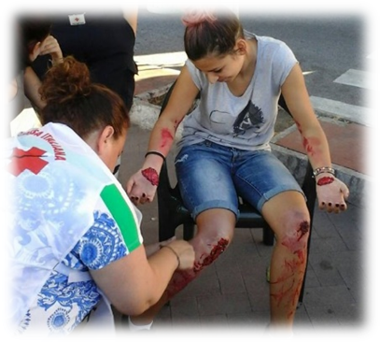

Segni di violenza non solo fisica ma soprattutto psicologica, segni indelebili che rinchiudono la vittima nella paura nella vergogna e nel silenzio.
Le simulatrici dovranno suscitare curiosità nei passanti, calandosi nella parte dovranno coinvolgere sia a livello visivo ma soprattutto emotivo, consegnare loro il bigliettino in formato 85 X 55 mm, da tenere sempre nel portafoglio.
Un piccolo promemoria che porta racchiuso un messaggio chiaro e diretto: “Il numero che può salvare una vita”1522, un numero che garantisce aiuto consentendo un avvicinamento graduale ai servizi da parte delle vittime con totale anonimato.
Un forte messaggio con l’obbiettivo di sensibilizzare alla protezione ed al sostegno per l’uscita dalla violenza.

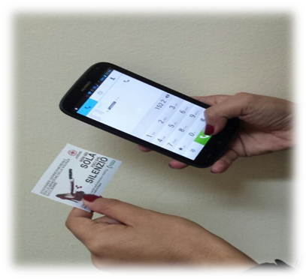

COLLABORAZIONI IN RETE:

I Comitati CRI che hanno partecipato alla formazione condivisa per gli operatori socio-sanitari in tema di violenza contro le donne collaboreranno con le associazioni presenti nel territorio che hanno contribuito alla formazione, gli altri comitati possono agire autonomamente.

MONITORAGGIO:

Il referente a termine dell’attività entro e non oltre il 4/12/2016 dovrà inviare alla Referente Regionale Area 2 un report libero in cui viene illustrata l’attività di monitoraggio e di valutazione dell’efficacia dell’intervento nell’ambito della campagna di sensibilizzazione all’indirizzo: santa.sicali@sicilia.cri.it

COMUNICAZIONE:

Al fine di narrare il lavoro svolto da parte tutti i volontari CRI in rete con gli operatori delle associazioni partner, è possibile scattare fotografie durante l’attività ed inviarle allo staff comunicazione area 6 all’indirizzo email comunicazione@sicilia.cri.it .

Al momento dello scatto è utile far compilare la liberatoria fotografica, sia per gli adulti che per i minori la quale per quest’ultimi verrà fatta firmare ai genitori.

ALLEGATI:
- Locandina campagna formato Web
- Locandina campagna formato stampa
- Format bigliettino 85 x 55 mm
- N.25 bigliettini 85x55 mm formato foglio a3+
- Video Campagna (Dovrà essere condiviso sui siti CRI e sulle pagine facebook, solo nella giornata del 25 Novembre Giornata Mondiale per l’eliminazione della violenza sulle donne)
- Liberatoria minori
- Guida per le donne che hanno subito violenza e le persone a loro vicine

CONSIDERAZIONI FINALI:

In questi giorni il Comitato Regionale CRI Sicilia ha diffuso il bando sulla violenza di genere questa iniziativa progettuale potrebbe essere una delle azioni da inserire nell’eventuale presentazione di progetti.

Campagna ideata da : Agata Fabiola Brignone (DTR area 6) e Santa Sicali (DTR area 2)
Autore: Chiara Chiarenza ( Volontaria CRI Comitato Provinciale di Messina)
Grafica : Deborah Gioffrè ( Volontaria CRI Comitato Provinciale di Messina)

